显著客群：

连续两年销售额增长100%以上，且在2017年保持总营销占比5%以上的合作厂商

[新增資料夾 (2)\result1.xlsx](file:///C:\Users\Administrator\Desktop\新增資料夾%20(2)\result1.xlsx)

连续两年毛利润增长5%以上且2017年保证总利润5%以上厂商

[新增資料夾 (2)\resultgross.xlsx](file:///C:\Users\Administrator\Desktop\新增資料夾%20(2)\resultgross.xlsx)

销售人员回归分析

销售额回归分析

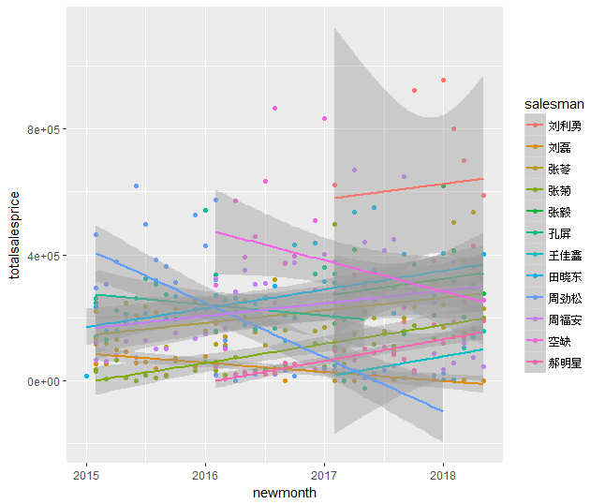

毛利润回归分析

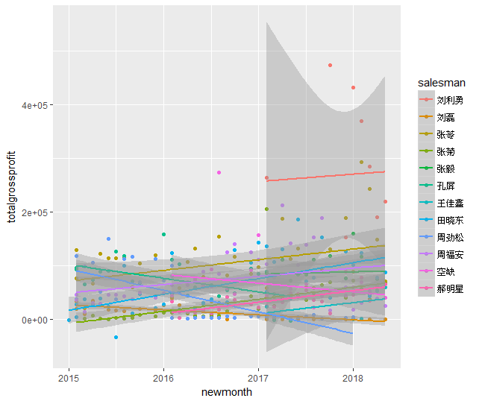

销售部热点显示

销售额省内热点（排除重庆市数据）（精确度：医院）

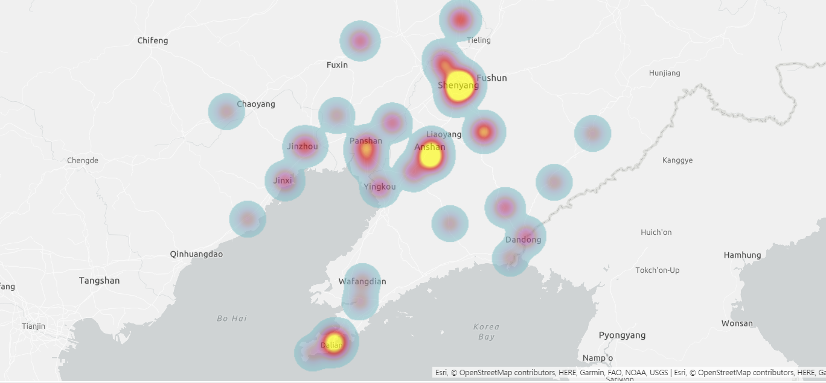

销售额省内重点城市（排除重庆市数据）（精确度：县市，）（大部分数据）

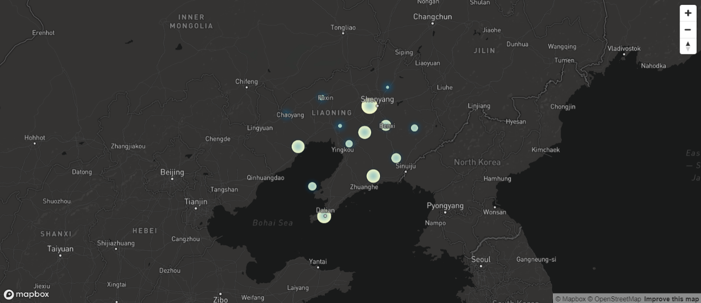

毛利润省内热点（排除重庆市数据）

